1602液晶使用方法
先到电子市场买根和插针对应的插孔(2毛钱一根别买贵了)如下图中,上方为焊在板子上的针,下方为和针相对应的插孔.把它用钳子剪成十六个刚好能插到液晶的孔里.
（TX-1C实验板上对应液晶插孔我们已经安装好，可不必管）
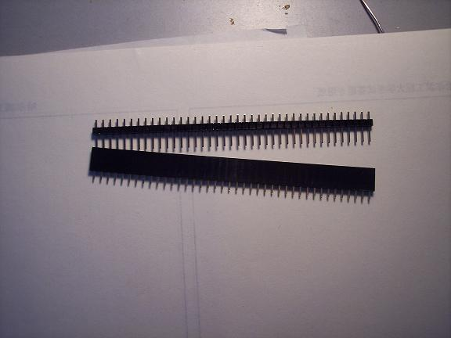
剪完后如下图所示焊接好.
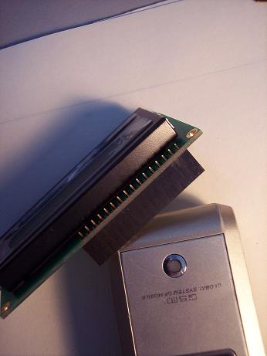
然后插到板子上,插好后如下图所示.
插的时候一定要注意方向，插完后液晶模块应该在实验板子的上方，而不是在板子外面。
如果没有显示，请调节液晶左边那个写着1602的电位器，将其顺时针方向拧动几十圈就可看见字。
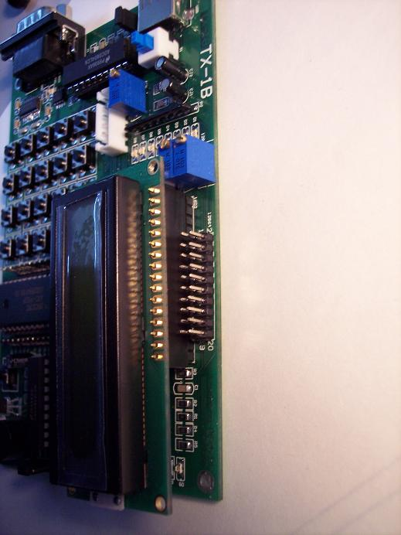
12864液晶使用说明
将与12864液晶一起带的排线按如下图方式连接
液晶板子上20针有序号标示,与液晶上的标号要对应
板子上左下为1,液晶上右边为1
(下图中排线与液晶还没有焊接.)
